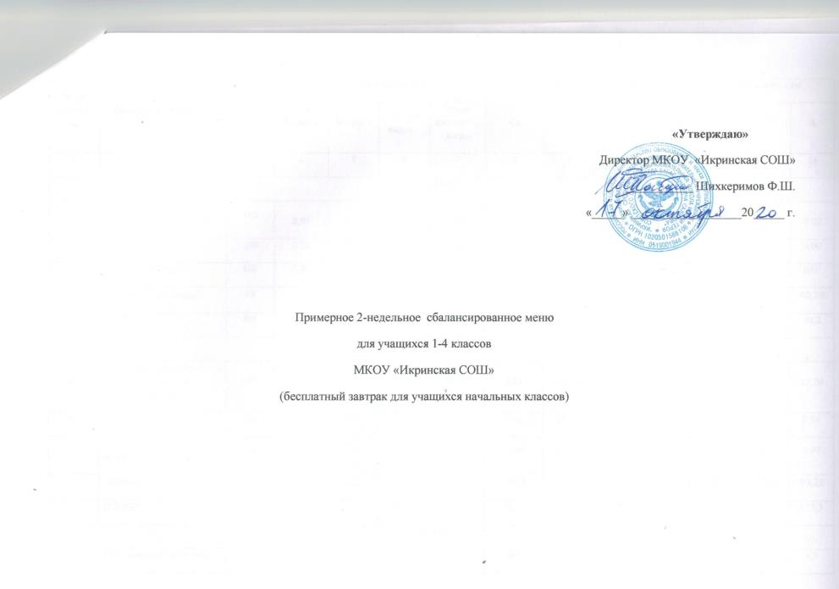
№ ре-цептуры | Наименование блюда | Выход | Пищевые вещества |  |  |  | Минер. вещества, мг |  |  |  | Витамины, мг
 |  |  | Белки г | Жиры г | Угле-воды, г | Энерг. ценность, ккал | Са | Mg | Р | Fe | В₁ | С | А
1 | 2 | 3 | 4 | 5 | 6 | 7 | 8 | 9 | 10 | 11 | 12 | 13 | 14
1 ДЕНЬ
959 | Каша гречневая рассыпчатая с тушенкой | 180 | 8,95 | 6,73 | 43,00 | 276,53 | 15,57 | 81,00 | 250,2 | 4,73 | 0,22 | 0,00 | 0,02
943 | Чай с сахаром | 200 | 0,20 | 0,00 | 14,00 | 28,00 | 6,00 | 0,00 | 0,00 | 0,40 | 0,00 | 0,00 | 0,00
847 | Фрукты свежие | 100 | 0,40 | 0,40 | 9,80 | 47,00 | 10,0 | 0,0 | 75,8 | 2,20 | 0,03 | 10,0 | 0,00
 | Конфеты шоколадные | 15 |  |  |  | 128,2 |  |  |  | 51,08 | 0,07 | 0,66 | 40,26
 | ИТОГО: | 495 | 9,55 | 7,13 | 66,80 | 479,5 | 37,57 | 81,00 | 326,0 | 58,41 | 0,32 | 10,7 | 40,2
2 ДЕНЬ
688 | Макаронные изделия с тушенным мясом и томатной пастой | 180 | 6,62 | 5,42 | 31,73 | 202,14 | 5,83 | 25,34 | 44,60 | 1,33 | 0,07 | 0,00 | 25,20
945 | Чай с молоком | 200 | 1,40 | 1,60 | 16,40 | 86,00 | 33,00 | 10,50 | 67,50 | 0,40 | 0,02 | 0,00 | 0,08
 | Сок натуральный фруктовый | 200 | 1 | 0 | 23,46 | 94,25 | 16,04 | 20,12 | 1,01 | 0,4 | 0,03 | 4,01 | 0,01
 | Печенье | 30 | 1,4 | 0,8 | 23,3 | 65 | 128,2 |  |  | 51,08 | 0,61 | 0,66 | 90,26
 | ИТОГО: | 610 | 10,42 | 7,1 | 94,89 | 447,39 | 183,1 | 55,96 | 113,11 | 52,85 | 0,73 | 4,67 | 115,5
3 ДЕНЬ
412 | Каша рисовая с изюмом | 150 | 5,0 | 5,0 | 17,0 | 128,5 | 143 | 0,0 | 0,0 | 0,44 | 0,06 | 0,05 | 1,5
41 | Масло сливочное (порциями) | 10 | 10 | 0,00 | 8,20 | 0,10 | 75,00 | 1,00 | 0,00 | 2,00 | 0,00 | 0,00 | 0,00
943 | Чай с сахаром | 200 | 0,20 | 0,00 | 14,00 | 28,00 | 6,00 | 0,00 | 0,00 | 0,40 | 0,00 | 0,00 | 0,00
847 | Фрукты свежие | 100 | 0,4 | 0,4 | 9,8 | 47 | 10 | 0 | 75,8 | 2,2 | 0,03 | 10 | 0
536 | Йогурт | 95 | 2,7 | 0,1 | 16,1 | 320 | 0,10 | 10,0 | 109 | 0,0 | 0,0 | 0,0 | 5,1
 | ИТОГО: | 515 | 17,94 | 5,05 | 65,1 | 523,6 | 234,1 | 11,0 | 184,8 | 5,04 | 0,09 | 10,05 | 6,6
4 ДЕНЬ
68 | Каша пшеничная | 150/40 | 17,3 | 5 | 99,8 | 513 | 40,5 | 124,5 | 349,5 | 4,05 | 0,63 | 0,0 | 4,5
943 | Чай с сахаром | 200 | 0,20 | 0,00 | 14,00 | 28,00 | 6,00 | 0,00 | 0,00 | 0,40 | 0,00 | 0,00 | 0,00
847 | Бананы | 150 | 1,58 |  | 23,52 | 96 | 12 | 0,9 |  |  | 0,06 | 0,075 | 15
 | Вафли | 20 | 1,8 | 3,9 | 10 | 80,1 | 0,0 | 0,0 | 0,0 | 0,0 | 0,0 | 0,0 | 0,0
 | ИТОГО: | 520 | 20,88 | 10,82 | 147,3 | 717,1 | 58,5 | 125,4 | 349,5 | 4,45 | 0,69 | 0,7 | 19,5
5 ДЕНЬ
412 | Рисовый плов с курицей | 150 | 6,62 | 5,42 | 31,73 | 202,14 | 5,83 | 25,34 | 44,60 | 1,33 | 0,07 | 0,00 | 25,20
41 | Масло сливочное (порц) | 15 | 0,00 | 12,30 | 0,15 | 112,50 | 1,50 | 0,00 | 3,00 | 0,00 | 0,00 | 0,00 | 88,50
943 | Чай с сахаром | 200 | 0,20 | 0,00 | 14,00 | 28,00 | 6,00 | 0,00 | 0,00 | 0,40 | 0,00 | 0,00 | 0,00
213 | Яйцо отварное | 1/40 | 5,8 | 4,6 | 0,28 | 63 | 22 | 0,00 | 0,00 | 1,0 | 0,01 | 0,00 | 0,00
 | ИТОГО: | 405 | 12,6 | 22,3 | 46,1 | 405,6 | 35,3 | 25,3 | 47,6 | 2,7 | 0,08 | 0,0 | 113,7
6 ДЕНЬ
681 | Каша гречневая рассыпчатая с тушенкой | 180 | 8,95 | 6,73 | 43,00 | 276,53 | 15,57 | 81,00 | 250,2 | 4,73 | 0,22 | 0,00 | 0,02
943 | Чай с сахаром | 200 | 0,20 | 0,00 | 14,00 | 28,00 | 6,00 | 0,00 | 0,00 | 0,40 | 0,00 | 0,00 | 0,00
 | Пряники | 29 | 1,8 | 3,9 | 10 | 80,1 | 0,0 | 0,0 | 0,0 | 0,0 | 0,0 | 0,0 | 0,0
 | Конфеты шоколадные | 15 |  |  |  |  | 128,2 |  |  | 51,08 | 0,07 | 0,66 | 40,26
 | ИТОГО: | 424 | 10,9 | 10,6 | 67,0 | 384,6 | 149,7 | 81,0 | 252,2 | 56,2 | 0,29 | 0,66 | 40,3
7 ДЕНЬ
959 | Каша гречневая рассыпчатая с тушенкой | 180 | 8,95 | 6,73 | 43,00 | 276,53 | 15,57 | 81,00 | 250,2 | 4,73 | 0,22 | 0,00 | 0,02
943 | Чай с сахаром | 200 | 0,20 | 0,00 | 14,00 | 28,00 | 6,00 | 0,00 | 0,00 | 0,40 | 0,00 | 0,00 | 0,00
847 | Фрукты свежие | 100 | 0,40 | 0,40 | 9,80 | 47,00 | 10,0 | 0,0 | 75,8 | 2,20 | 0,03 | 10,0 | 0,00
 | Печенье «Юбилейное» | 30 | 1,4 | 0,8 | 23,3 | 65 | 128,2 |  |  | 51,08 | 0,61 | 0,66 | 90,28
 | ИТОГО: | 510 | 9,64 | 7,21 | 90,1 | 416,53 | 165,7 | 81,00 | 326,0 | 58,4 | 0,86 | 10,6 | 90,02
8 ДЕНЬ
688 | Макаронные изделия с тушенным мясом и томатной пастой | 180 | 6,62 | 5,42 | 31,73 | 202,14 | 5,83 | 25,34 | 44,60 | 1,33 | 0,07 | 0,00 | 25,20
945 | Чай с молоком | 200 | 1,40 | 1,60 | 16,40 | 86,00 | 33,00 | 10,50 | 67,50 | 0,40 | 0,02 | 0,00 | 0,08
 | Пряники | 30 | 1,26 | 0,3 | 8,1 | 70 | 4 |  |  | 0,3 | 0,024 | 0,006
 | Сок натуральный фруктовый | 200 | 1 | 0 | 23,46 | 94,25 | 16,04 | 20,12 | 1,01 | 0,4 | 0,03 | 4,01 | 0,01
 | ИТОГО: | 610 | 10,3 | 7,32 | 79,6 | 452,39 | 58,87 | 55,96 | 113,11 | 2,03 | 0,14 | 4,02 | 25,29
9 ДЕНЬ
412 | Каша рисовая с изюмом | 150 | 5,0 | 5,0 | 17,0 | 128,5 | 143 | 0,0 | 0,0 | 0,44 | 0,06 | 0,05 | 1,5
41 | Масло сливочное порциями | 10 | 10 | 0,00 | 8,20 | 0,10 | 75,00 | 1,00 | 0,00 | 2,00 | 0,00 | 0,00 | 0,00
943 | Чай с сахаром | 200 | 0,20 | 0,00 | 14,00 | 28,00 | 6,00 | 0,00 | 0,00 | 0,40 | 0,00 | 0,00 | 0,00
847 | Фрукты свежие | 100 | 0,4 | 0,4 | 9,8 | 47 | 10 | 0 | 75,8 | 2,2 | 0,03 | 10 | 0
 | Печенье | 30 | 1,4 | 0,8 | 23,3 | 65 | 128,2 |  |  | 51,08 | 0,61 | 0,66 | 90,26
 | ИТОГО: | 230 | 1,6 | 6,2 | 37,3 | 93,00 | 134,2 | 0,00 | 0,00 | 51,9 | 0,6 | 10,7 | 91,7
10 ДЕНЬ
68 | Каша пшеничная | 150/40 | 17,3 | 5 | 99,8 | 513 | 40,5 | 124,5 | 349,5 | 4,05 | 0,63 | 0,0 | 4,5
943 | Чай с сахаром | 200 | 0,20 | 0,00 | 14,00 | 28,00 | 6,00 | 0,00 | 0,00 | 0,40 | 0,00 | 0,00 | 0,00
847 | Бананы | 100 | 0,40 | 0,40 | 9,80 | 47,00 | 10,0 | 0,0 | 75,8 | 2,20 | 0,03 | 10,0 | 0,00
 | Конфеты шоколадные | 15 |  |  |  |  | 128,2 |  |  | 51,08 | 0,07 | 0,66 | 40,26
 | ИТОГО: | 465/40 | 17,9 | 5,4 | 123,6 | 588,0 | 184,7 | 124,5 | 425,3 | 57,73 | 1,6 | 10,6 | 44,7
11 ДЕНЬ
412 | Рисовая каша со сгущенкой | 150 | 5,0 | 5,0 | 17,0 | 128,5 | 143 | 0,0 | 0,0 | 0,44 | 0,06 | 0,05 | 1,5
41 | Масло сливочное (порциями) | 15 | 0,00 | 12,30 | 0,15 | 112,50 | 1,50 | 0,00 | 3,00 | 0,00 | 0,00 | 0,00 | 88,50
213 | Яйцо отварное | 1/40 | 5,8 | 4,6 | 0,28 | 63 | 22 | 0,00 | 0,00 | 1,0 | 0,01 | 0,00 | 0,00
943 | Чай с сахаром | 200 | 0,20 | 0,00 | 14,00 | 28,00 | 6,00 | 0,00 | 0,00 | 0,40 | 0,00 | 0,00 | 0,00
 | Вафли | 30 | 1,26 | 1,44 | 16,6 | 83 | 8 |  |  |  | 0,35 | 0,4 | 0,02
 | ИТОГО: | 435 | 7,3 | 22,7 | 48,0 | 415 | 180,5 | 0,0 | 3,0 | 1,84 | 1,5 | 0,09 | 91,5
12 ДЕНЬ
412 | Рисовый плов с курицей | 150 | 6,62 | 5,42 | 31,73 | 202,14 | 5,83 | 25,34 | 44,60 | 1,33 | 0,07 | 0,00 | 25,20
943 | Чай с сахаром | 200 | 0,20 | 0,00 | 14,00 | 28,00 | 6,00 | 0,00 | 0,00 | 0,40 | 0,00 | 0,00 | 0,00
 | Пряники | 29 | 1,8 | 3,9 | 10 | 80,1 | 0,0 | 0,0 | 0,0 | 0,0 | 0,0 | 0,0 | 0,0
 | Сок натуральный фруктовый | 200 | 1 | 0 | 23,46 | 94,25 | 16,04 | 20,12 | 1,01 | 0,4 | 0,03 | 4,01 | 0,01
 | ИТОГО: | 579 | 9,6 | 9,3 | 79,3 | 404,5 | 27,8 | 45,5 | 45,6 | 1,8 | 1,0 | 4,0 | 25,2

